补充说明
（更新中）
1、完整性检测通过后，即为填报完毕。（填报说明请删除第四步）
2、在编、代理人员的“签订合同情况”全部选择“聘用合同”。
3、
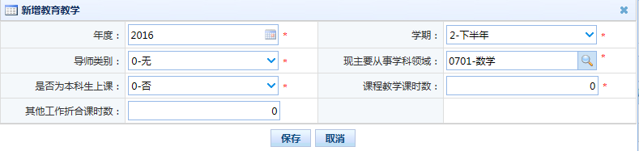如果教师个人没有教育教学信息，在新增教育教学对话框上这样填写（现主要从事学科领域根据教师实际情况选择，可多选），保存即可。
4、本科或专科以下的，因没有学位，只填写学历信息。
如：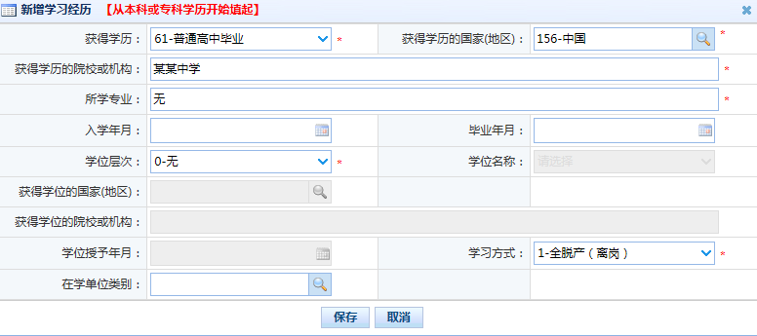
点击保存即可。
5、基本信息中的出生年月为系统导入过程问题，通过导入教师4项基本信息（姓名、性别、身份证号码、出生日期）建立教师个人账号，出生日期全校暂不修改，后期再做处理。

